SỞ GIÁO DỤC & ĐÀO TẠO TPHCM  TRƯỜNG THCS-THPT ĐỨC TRÍ | ĐỀ KIỂM TRA HỌC KỲ 1 – NH 2016-2017  MÔN VẬT LÝ LỚP 12  Thời gian làm bài: 50 phút  (40 câu trắc nghiệm)
Đề kiểm tra dành cho thí sinh nhóm Khoa học xã hội |  | Mã đề thi  146
(Thí sinh không được sử dụng tài liệu)
Họ, tên thí sinh:..................................................................... Mã thí sinh: .............................
I. Phần cơ bản (24 câu, từ câu 1 đến câu 24)
Câu 1: Khi truyền tải điện năng đi xa, để giảm hao phí điện năng trên đường dây tải điện, người ta dùng biện pháp nào sau đây?
A. Tăng điện trở suất của dây dẫn. B. Giảm tiết diện của dây dẫn.
C. Tăng điện áp ở nơi truyền đi. D. Tăng chiều dài của dây dẫn.
Câu 2: Sóng dừng trên một sợi dây đàn hồi với tần số 100 Hz, người ta đo được khoảng cách giữa 9 nút sóng liên tiếp là 100 cm.Tốc độ truyền sóng trên dây là
A. 25 m/s. B. 50 m/s. C. 2500 m/s. D. 20 m/s.
Câu 3: Khi nói vể dao động cơ cưỡng bức, phát biểu nào là sai?
A. Tần số của dao động cưỡng bức lớn hơn tần số của lực cưỡng bức.
B. Biên độ của dao động cưỡng bức càng lớn khi tần số của lực cưỡng bức càng gần tần số riêng của hệ dao động.
C. Tần số của dao động cưỡng bức bằng tần số của lực cưỡng bức.
D. Biên độ của dao động cưỡng bức phụ thuộc vào biên độ của lực cưỡng bức.
Câu 4: Khi nói về sóng cơ và sự truyền sóng cơ . Phát biểu nào không đúng?
A. Sóng cơ là dao động cơ lan truyền trong môi trường.
B. Năng lượng sóng là năng lượng dao động của phần tử môi trường khi có sóng truyền qua.
C. Sóng dọc truyền được trong chất rắn , chất lỏng và chất khí.
D. Tốc độ truyền sóng là tốc độ dao động của phần tử môi trường khi có sóng truyền qua.
Câu 5: Đặt điện áp xoay chiều 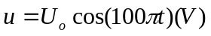 vào hai đầu đoạn mạch mắc nối tiếp gồm biến trở R, cuộn cảm thuần có độ tự cảm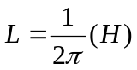và tụ điện có điện dung C = 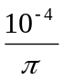F. Để công suất điện tiêu thụ của đoạn mạch đạt cực đại thì biến trở được điều chỉnh đến giá trị bằng
A. 150 Ω. B. 100 Ω. C. 50 Ω. D. 75 Ω.
Câu 6: Tại nơi có gia tốc trọng trường g, một con lắc đơn có sợi dây dài đang dao động điều hòa. Tần số dao động của con lắc là
A. 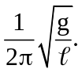 B. 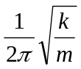. C. 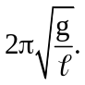 D. 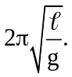
Câu 7: Đặt một điện áp xoay chiều u = 200cos100πt (V) vào hai đầu đoạn mạch mắc nối tiếp gồm một điện trở thuần R và tụ điện có điện dung C = 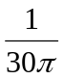mF. Biết điện áp hiệu dụng ở hai đầu điện trở là 100V. Giá trị cường độ hiệu dụng của mạch là
A. 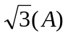. B. 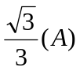 . C. 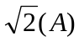. D. 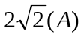.
Câu 8: Khi nói về động điều hòa , phát biểu nào không đúng?
A. Dao động tuần hoàn đơn giản nhất là dao độ điều hòa.
B. Chu kỳ của dao động điều hòa là khoảng thời gian vật thực hiện một dao động toàn phần.
C. Gia tốc luôn cùng dấu với li độ và có độ lớn tỷ lệ với độ lớn li độ.
D. Dao động điều hòa là dao động trong đó li độ của vật là một hàm cosin ( hay sin) của thời gian.
Câu 9: Dao động của một vật là tổng hợp của hai dao động điều hòa cùng phương, có phương trình lần lượt là 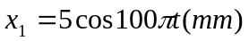 và 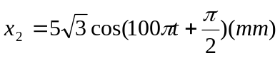 Phương trình dao động của vật là
A. 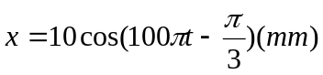. B. 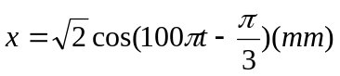.
C. 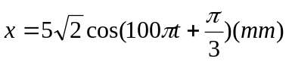. D. 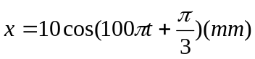.
Câu 10: Đặt điện áp u = 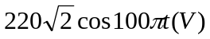 vào hai đầu đầu đoạn mạch gồm điện trở thuần 100, cuộn cảm thuần có độ tự cảm 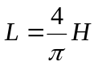và tụ điện có điện dung 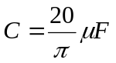. Tổng trở của đoạn mạch bằng
A. 100 . B. 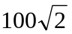. C. 500 . D. 400 .
Câu 11: Một sóng có chu kì 0,025 s thì tần số của sóng này là
A. 10Hz. B. 80 Hz. C. 16Hz. D. 40 Hz.
Câu 12: Khi nói về đặc trưng vật lý , đặc trưng sinh lý của âm . Phát biểu nào đúng?
A. Độ to của âm gắn liền với cường độ âm.
B. Âm sắc liên quan mật thiết với mức cường độ âm.
C. Đơn vị của cường độ âm là Ben (B) hoặc đề-xi-Ben(dB).
D. Độ cao của âm gắn liền với tần số âm.
Câu 13: Một âm có tần số xác định lần lượt truyền trong mội trường chất khí , chất rắn , chất lỏng với tốc độ tương ứng là v₁,v₂, v_{.3}. Nhận định nào sau đây là đúng?
A. v₁ > v₂ > v₃. B. v₂ > v₃ > v₁. C. v₂ > v₁ > v₃. D. v₃ > v₂ > v₁.
Câu 14: Một con lắc lò xo dao động điều hòa. Chu kỳ dao động được tính bởi biểu thức
A. 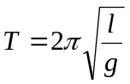. B. 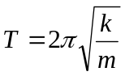. C. 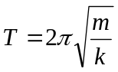. D. 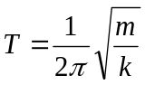.
Câu 15: Một sóng cơ truyền trong môi trường dọc theo trục Ox với phương trình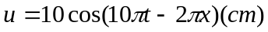(x tính bằng mét , t tính bằng giây). Tốc độ truyền sóng bằng
A. 5 m/s. B. 10 m/s. C. 0,2 m/s. D. 1 m/s.
Câu 16: Một con lắc đơn dao động điều hòa với biên độ góc nhỏ. Chu kỳ của con lắc không thay đổi khi
A. Thay đổi gia tốc trọng trường. B. Thay đổi khối lượng con lắc.
C. Tăng biên độ góc đến 40⁰. D. Thay đổi chiều dài con lắc.
Câu 17: Đặt điện áp xoay chiều 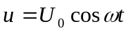(V) vào hai đầu đoạn mạch gồm điện trở R và cuộn dây thuần cảm có độ tự cảm L mắc nối tiếp. Tổng trở của đoạn mạch là
A. 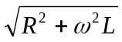. B. 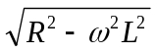. C. 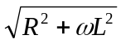. D. 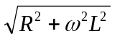.
Câu 18: Một máy biến áp lí tưởng có cuộn sơ cấp gồm 1000 vòng dây, mắc vào mạng điện xoay chiều có điện áp hiệu dụng U₁ = 200V, khi đó điện áp hiệu dụng ở hai đầu cuộn thứ cấp để hở là U₂ = 10V. Số vòng dây cuộn thứ cấp là
A. 50 vòng. B. 25 vòng. C. 500 vòng. D. 100 vòng.
Câu 19: Đặt điện áp 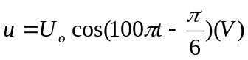 vào hai đầu đoạn mạch có R, L, C mắc nối tiếp thì cường độ dòng điện qua mạch là 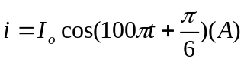. Hệ số công suất của đoạn mạch bằng
A. 0,71. B. 0,50. C. 0,86. D. 1,00.
Câu 20: Một vật dao động điều hòa với phương trình 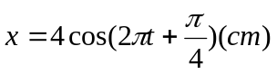. Lúc t = 0,25 s thì vật có vận tốc là
A. 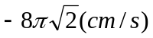. B. 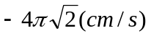. C. 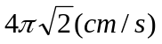. D. 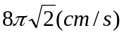.
Câu 21: Điện áp xoay chiều giữa hai đầu một đoạn mạch có biểu thức 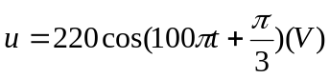. Giá trị hiệu dụng của điện áp này là
A. 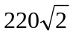V. B. 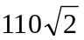 V. C. 220V. D. 110V.
Câu 22: Một con lắc lò xo dao động điều hòa với quỹ đạo thẳng 40 cm. Lò xo có độ cứng k = 40 N/m. Cơ năng là bao nhiêu?
A. 0,8 J. B. 32 kJ. C. 3,2 J. D. 8 kJ.
Câu 23: Đặt điện áp 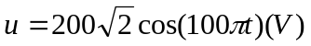vào hai đầu một đoạn mạch AB gồm điện trở thuần 100W, cuộn cảm thuần và tụ điện mắc nối tiếp. Khi đó, điện áp giữa hai đầu cuộn cảm thuần là 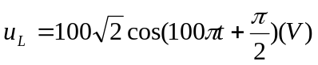. Công suất tiêu thụ của mạch AB bằng
A. 300 W. B. 200 W. C. 100 W. D. 400 W.
Câu 24: Trong một thí nghiệm giao thoa trên mặt nước, hai nguồn kết hợp A và B dao động với tần số f = 13 Hz . Tại một điểm M sóng có biên độ cực đại. M cách hai nguồn A , B những khoảng d₁ = 19 cm , d₂ = 21 cm , Giữa M và trung trực AB không còn cực đại nào khác. Vận tốc truyền sóng có độ lớn là
A. 12 cm/s. B. 26 cm/s. C. 46 cm/s. D. 15 cm/s.
II. Phần dành cho thí sinh thuộc nhóm Khoa học xã hội (16 câu, từ câu 25 đến câu 40)
Câu 25: Một máy phát điện xoay chiều một pha có phần cảm là rôto gồm 10 cặp cực (10 cực nam và 10 cực bắc). Rôto quay với tốc độ 300 vòng/phút. Suất điện động do máy sinh ra có tần số bằng
A. 150 Hz. B. 50 Hz. C. 3000 Hz. D. 60 Hz.
Câu 26: Hai dao động điều hòa cùng phương, cùng tần số có biên độ lần lượt là A₁ = 8 cm; A₂ = 15 cm và lệch pha nhau 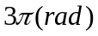. Dao động tổng hợp của hai dao động này có biên độ bằng
A. 8 cm. B. 12 cm. C. 23 cm. D. 7 cm.
Câu 27: Một lò xo dãn ra 2,5 cm khi treo vào nó một vật năng 250 g. Lấy g = 10 m/s².Chu kỳ dao động của con lắc là bao nhiêu ?
A. 3,14 s. B. 0,031 s. C. 314 s. D. 0,314 s.
Câu 28: Trong một thí nghiệm về giao thoa sóng nước, hai nguồn A và B cách nhau 16 cm, dao động điều hòa theo phương vuông góc với mặt nước với cùng phương trình u = 2cos16pt (u tính bằng mm, t tính bằng s). Tốc độ truyền sóng trên mặt nước là 12 cm/s. Trên đoạn AB, số điểm dao động với biên độ cực đại là
A. 21. B. 10. C. 20. D. 11.
Câu 29: Khi nói về máy phát điện xoay chiều ba pha ,phát biểu nào không đúng ?
A. Dòng ba pha là hệ ba dòng điện xoay chiều hình sin cùng tần số nhưng lệch pha với nhau 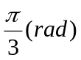từng đôi một.
B. Tiết kiệm dây dẫn khi truyền tải điện năng đi xa so với dòng một pha.
C. Cung cấp điện cho các động cơ ba pha dùng trong nhà máy , khu công nghiệp.
D. Máy phát điện ba pha tạo ra ba suất điện động xoay chiều hình sin cùng tần số , cùng biên độ và lệch pha nhau 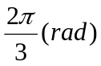.
Câu 30: Khi đặt điện áp u = U₀ cosωt (V) vào hai đầu đoạn mạch R,L,C mắc nối tiếp thì điện áp hiệu dụng giữa hai đầu điện trở, hai đầu cuộn dây thuần cảm và hai bản tụ điện lần lượt là 30 V, 120 V và 80 V. Giá trị của U₀ bằng
A. 50 V. B. 40 V. C. 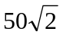 V. D. 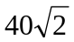 V.
Câu 31: Một sóng có tần số 50 Hz truyền theo phương Ox với tốc độ 30 m/s. Khoảng cách giữa hai điểm gần nhau nhất trên phương Ox mà dao động của các phần tử môi trường tại đó lệch pha nhau 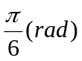 bằng
A. 5 cm. B. 8cm. C. 15 cm. D. 10 cm.
Câu 32: Một sợi dây AB dài 100 cm căng ngang, đầu B cố định, đầu A gắn với một nhánh của âm thoa dao động điều hòa với tần số 40 Hz. Trên dây AB có một sóng dừng ổn định, A được coi là nút sóng. Tốc độ truyền sóng trên dây là 20 m/s. Kể cả A và B, trên dây có
A. 9 nút; 8 bụng. B. 3 nút; 2 bụng. C. 7 nút; 6 bụng. D. 5 nút; 4 bụng.
Câu 33: Một khung dây dẫn phẳng dẹt hình chữ nhật có 1000 vòng dây, diện tích mỗi vòng 54 cm². Khung dây quay đều quanh một trục đối xứng (thuộc mặt phẳng của khung), trong từ trường đều có vectơ cảm ứng từ vuông góc với trục quay và có độ lớn 0,2 T. Từ thông cực đại qua khung dây là
A. 0,27 Wb. B. 0,81 Wb. C. 1,08 Wb. D. 0,54 Wb.
Câu 34: Khi nói về sóng dừng , phát biểu nào sau đây sai ?
A. Khi phản xạ trên vật cản tự do , sóng phản xạ luôn cùng pha với sóng tới tại điểm phản xạ.
B. Sóng truyền trên sợi dây trong trường hợp xuất hiện các nút và các bụng gọi là sóng dừng.
C. Trên cùng phương truyền , khoảng cách giữa hai nút sóng liên tiếp cách nhau một bước sóng.
D. Khi phản xạ trên vật cản cố định , sóng phản xạ luôn ngược pha với sóng tới tại điểm phản xạ.
Câu 35: Một chất điểm dao động điều hòa với chu kỳ 1,25 s và biên độ 5 cm. Gia tốc lớn nhất của chất điểm có giá trị là
A. 8,4 m/s². B. 2,5 m/s². C. 32 m/s². D. 1,26 m/s².
Câu 36: Tại một nơi xác định, chu kỳ dao động của con lắc đơn tỉ lệ thuận với
A. căn bậc hai chiều dài con lắc. B. chiều dài con lắc.
C. căn bậc hai gia tốc trọng trường. D. gia tốc trọng trường.
Câu 37: Một con lắc lò xo gồm một vật nặng 500 g gắn vào đầu tự do của một lò xo nhẹ có độ cứng 20 N/m. Con lắc dao động dao động điều hòa theo trục Ox nằm ngang với quỹ đạo 6 cm. Tốc độ cực đại của vật là
A. 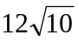cm/s. B. 0120 cm/s. C. 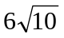cm/s. D. 1,2 cm/s.
Câu 38: Đặt điện áp 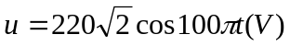vào hai đầu đoạn mạch AB gồm hai đoạn mạch AM và MB mắc nối tiếp. Đoạn AM gồm điện trở thuần R mắc nối tiếp với cuộn cảm thuần L, đoạn MB chỉ có tụ điện C. Biết điện áp giữa hai đầu đoạn mạch AM và điện áp giữa hai đầu đoạn mạch MB có giá trị hiệu dụng bằng nhau nhưng lệch pha nhau 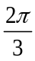. Điện áp hiệu dụng giữa hai đầu đoạn mạch AM bằng
A. 200 V. B. 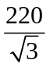V. C. 220 V. D. 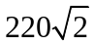V.
Câu 39: Khi nói về dao động tắt dần của một vật . Phát biểu nào sau đây đúng?
A. động năng của vật biến thiên theo hàm bậc nhất của thời gian.
B. biên độ dao động của vật giảm dần theo thời gian.
C. cơ năng của vật không thay đổi theo thời gian.
D. Lực cản môi trường tác dụng lên vật càng nhỏ thì dao động tắt dần càng nhanh.
Câu 40: Đặt điện áp 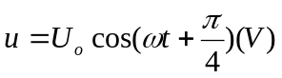 vào hai đầu đoạn mạch chỉ có tụ điện thì cường độ dòng điện trong mạch là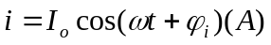. Giá trị của j_{i} bằng
A. . B. 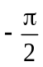. C. 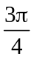. D. 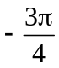.

----------- HẾT ----------

